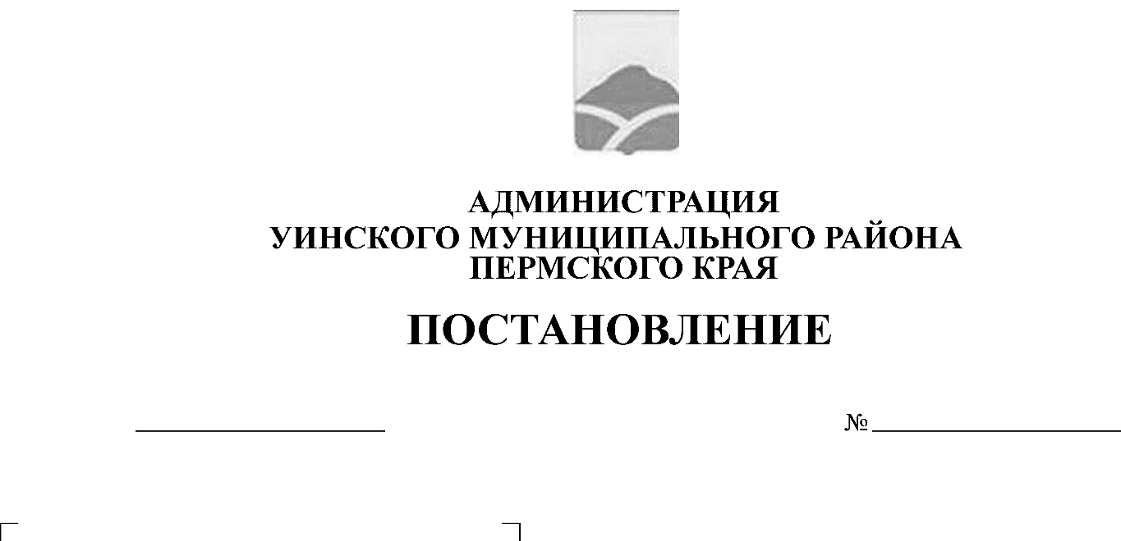
от 23.04.2019 № 143-259-01-03
О внесении изменений и дополнений
в постановление администрации Уинского муниципального района Пермского края от 15.10.2018
№ 467-259-01-03 «Об утверждении Порядка предоставления субсидий
на возмещение части затрат на приобретение сельскохозяйственной техники и технологического оборудования»

В соответствии с постановлением администрации Уинского муниципального района от 05.10.2018 № 449-259-01-03 «Об утверждении муниципальной программы «Экономическое развитие Уинского муниципального района на 2019-2021 годы» администрация Уинского муниципального района
ПОСТАНОВЛЯЕТ:
1. Внести изменения и дополнения в постановление администрации Уинского муниципального района Пермского края от 15.10.2018 № 467-259-01-03 «Об утверждении Порядка предоставления субсидий на возмещение части затрат на приобретение сельскохозяйственной техники и технологического оборудования», а именно в Порядке предоставления субсидий на возмещение части затрат на приобретение сельскохозяйственной техники и технологического оборудования:
1.1 пункт 3.1 изложить в новой редакции:
«3.1 Отдел сельского хозяйства администрации Уинского муниципального района размещает на официальном сайте Уинского муниципального района в сети «Интернет» объявление о дате начала приема документов по предоставлению субсидии на возмещение части затрат на приобретение техники и оборудования. Сельскохозяйственные товаропроизводители представляют в отдел сельского хозяйства администрации района следующие документы:»;
1.2 пункт 3.5 дополнить абзацем следующего содержания:
«Регистрация документов производится в день их поступления в отдел сельского хозяйства администрации района».
2. Настоящее постановление вступает в силу с момента подписания и подлежит размещению на официальном сайте Уинского муниципального района в сети «Интернет».
3. Контроль над исполнением постановления возложить на заместителя главы администрации района по развитию инфраструктуры, председателя комитета по управлению имуществом Айтуганова Р.Р.

Глава муниципального района А.Н.Зелёнкин

